铜川市2020年国民经济和社会发展统计公报

铜川市统计局    国家统计局铜川调查队

2021年3月18日

2020年，面对新冠疫情的严重冲击，市委、市政府坚持以习近平新时代中国特色社会主义思想为指导，深入贯彻落实习近平总书记来陕考察重要讲话，统筹疫情防控和经济社会发展，扎实做好“六稳”工作，全面落实“六保”任务，转型升级步伐加快，追赶超越高质量发展迈出新步伐。

**一、综  合**

初步核算，全年生产总值381.75亿元，比上年增长5.0%。其中第一产业增加值30.76亿元，增长4.0%；第二产业增加值133.34亿元，增长2.3%；第三产业增加值217.65亿元，增长7.1%。

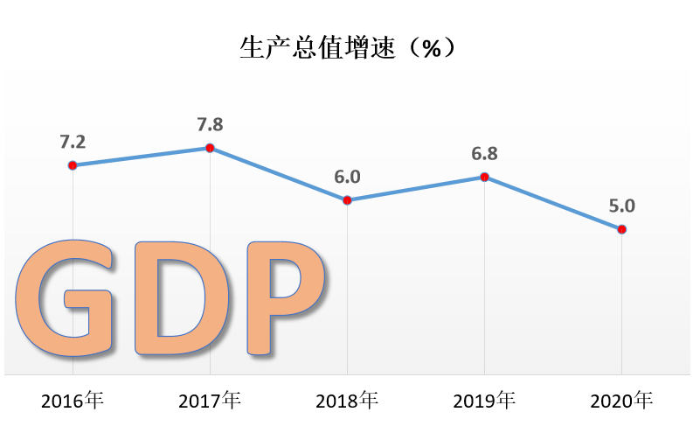

三次产业占比8.1:34.9:57.0，三产占比较上年提高1.4个百分点。全年非公有制经济增加值195.77亿元，占生产总值的51.3%，较上年提高0.8个百分点。

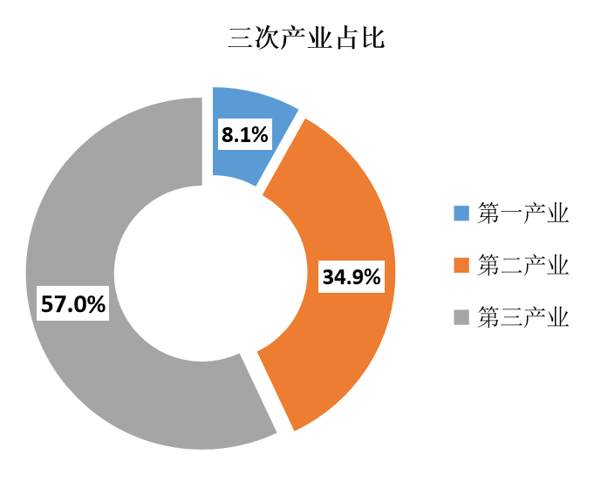

**二、农  业**

全年农林牧渔业增加值32.02亿元，比上年增长4.0%。全年粮食总产量31.57万吨，增长10.1%；其中夏粮6.64万吨，增长21.6%；秋粮24.93万吨，增长7.4%。园林水果总产量61.83万吨，增长5.7%；其中苹果59.06万吨，增长5.9%。蔬菜及食用菌产量7.40万吨，增长3.9%。肉类产量1.06万吨，增长5.6%。奶类产量2.98万吨，下降11.3%。禽蛋产量2.33万吨，增长1.3%。

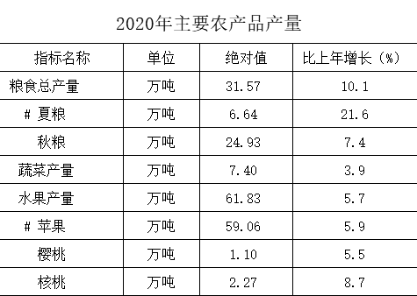

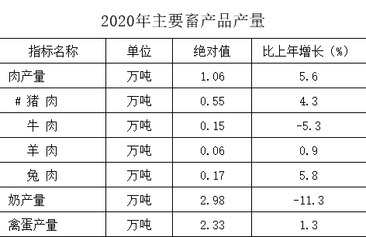

**三、工业和建筑业**

全年工业增加值比上年增长2.4%，其中规模以上工业增加值增长2.0%。规模以上工业中，非能源工业增长9.0%，高耗能行业增长15.4%，高技术产业（制造业）增长4.2%。

分主要行业看，四大传统产业增加值比上年增长3.5%，其中煤炭开采和洗选业下降5.9%，非金属矿物制品业增长12.9%，有色金属冶炼及压延加工业增长32.2%，电力生产及供应业增长16.0%。食品、医药及装备制造三大接续产业增加值增长5.9%，其中食品制造业下降10.3%，医药制造业增长2.8%，装备制造业增长14.5%。

全年规模以上工业企业营业收入293.32亿元，比上年增长6.5%；实现利润总额18.46亿元，全市工业31个大类行业中24个盈利，7个亏损。

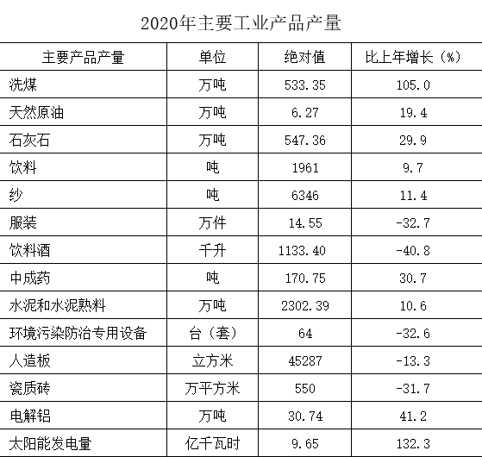

全年建筑业增加值20.84亿元，比上年增长5.1%。具有资质等级的建筑业市内企业58户，较上年新增4户。市内建筑企业签订合同额101.25亿元，增长5.8%，其中本年新签合同额59.36亿元，增长20.8%。

**四、固定资产投资**

全年全社会固定资产投资比上年增长5.2%，其中固定资产投资（不含跨地市投资和农户投资）增长4.6%，民间投资下降17.3%。

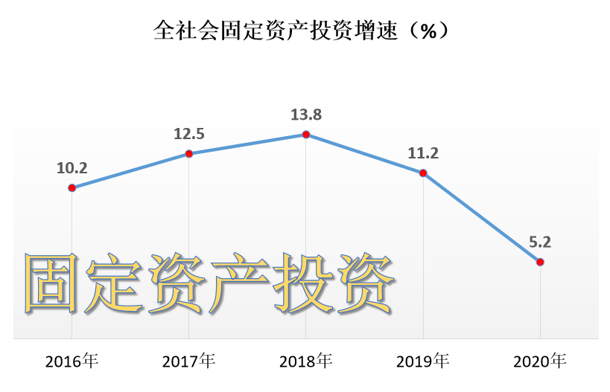

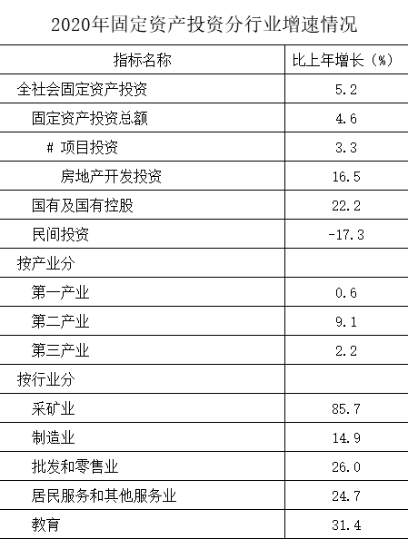

全年高技术产业投资比上年增长97.6%，其中高技术制造业投资增长65.9%，高技术服务业增长136.1%。

全年房地产开发投资完成33.87亿元，比上年增长16.5%。房地产开发企业房屋施工面积449.56万平方米，下降13.0%。商品房销售面积63.49万平方米，增长5.2%。

**五、国内贸易和市场价格**

全年社会消费品零售总额133.10亿元，比上年下降15.0%。其中限额以上企业（单位）实现消费品零售额52.49亿元，下降9.5%。

按经营地分，城镇消费品零售额102.88亿元，比上年下降13.8%；乡村消费品零售额30.21亿元，下降18.7%。按消费形态分，商品零售额103.62亿元，下降16.2%；餐饮收入29.49亿元，下降10.1%。

在限额以上企业商品零售额中，石油及制品类比上年增长20.5%，中西药品类增长19.2%，建筑及装潢材料类增长7.8%，书报杂志类增长1.3%，粮食、油品类下降20.2%，汽车类下降6.5%，家用电器和音像器材类下降27.5%，服装、鞋帽、针纺织品类下降20.9%，文化办公用品类下降22.1%，饮料类下降17.3%，通过公共网络实现的商品销售累计增长148.8%。

全年居民消费价格比上年上涨3.2%，涨幅较上年提高0.1个百分点。八大类消费价格指数“六涨二降”，其中食品烟酒上涨6.9%、居住上涨2.6%、生活用品及服务上涨2.0%、教育文化和娱乐上涨5.1%、医疗保健上涨3.1%、其他用品和服务上涨0.4%，衣着下降3.4%、交通和通信下降1.7%。

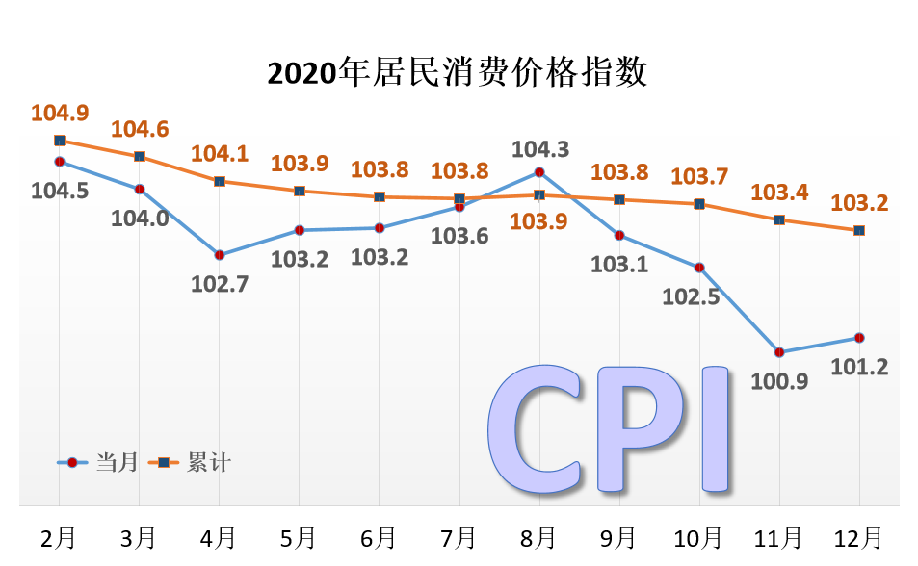

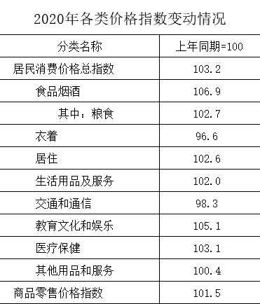

**六、对外经济**

全年共签约各类招商引资项目479个，涉及金额1227.01亿元。其中合同项目249个，涉及金额485.92亿元；全年实际到位资金338.15亿元。

全年实现对外进出口总额69840万元，增长78.8%，进口46088万元，增长563.1%，出口23752万元，下降26.0%。

**七、交通和邮电业**

全年公路客货周转量103.09亿吨公里，比上年增长5.6%。年末境内公路总里程4453.17公里，其中国道397.24公里（高速公路243.99公里），省道432.09公里，县道643.18公里，乡道1021.60公里，村道1959.07公里。全市民用车辆拥有量14.46万辆，其中汽车10.57万辆。

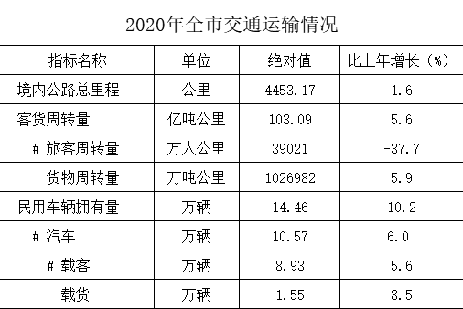

全年邮政企业和规模以上快递服务企业业务总量完成21349.29万元，比上年增长24.82%；业务总收入（不包括邮政储蓄银行直接营业收入）完成16629.33万元，增长17.71%；全年快递服务企业业务量完成434.56万件，增长22.76%；业务收入6344.28万元，增长37.09%。年末移动电话用户79.6万户，普及率99.1部/百人；其中4G用户64.1万户，普及率达79.7部/百人；固定互联网宽带接入用户25.30万户。

**八、财政、金融和保险业**

全年地方一般公共预算收入25.01亿元，其中税收收入15.95亿元；地方一般公共预算支出131.75亿元，其中一般公共服务支出15.96亿元，教育支出20.85亿元，文化旅游体育与传媒支出4.20亿元，社会保障和就业支出15.16亿元，卫生健康支出12.45亿元，节能环保支出6.49亿元，城乡社区支出11.81亿元，交通运输支出3.57亿元，住房保障支出5.76亿元。

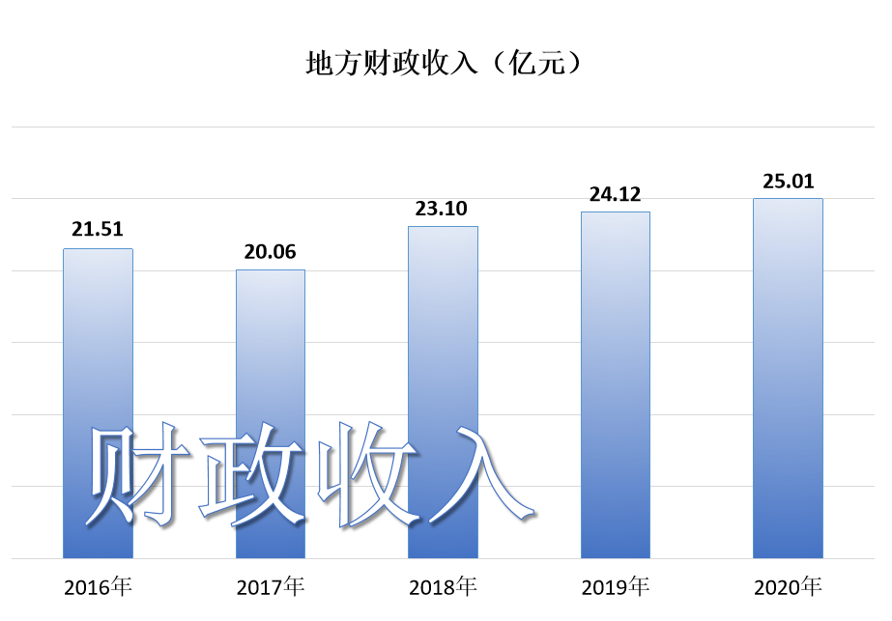

年末金融机构人民币各项存款余额631.10亿元，较年初新增63.76亿元，比上年增长11.2%；各项贷款余额306.42亿元，较年初新增32.58亿元，增长11.9%；其中短期贷款46.90亿元，中长期贷款219.72亿元。证券机构累计成交量256.45亿元，增长28.4%；客户资产量14.65亿元，增长1.3%。

全年保险业实现保费收入16.95亿元，比上年下降5.4%；其中财产险保费收入5.08亿元，增长16.8%；人寿险保费收入11.86亿元，下降12.6%。保险业累计赔付3.36亿元，增长12.8%；其中财产险赔付2.98亿元，增长15.5%，人寿险赔付0.38亿元，下降5.0%。

**九、教育和科学技术**

全市共拥有各类中小学校119所，在校学生7.12万人；其中普通高中1.18万人，普通初中1.79万人，普通小学4.15万人。特殊教育学校在校学生62人，职业高中179人。各类幼儿园123所，其中公办71所，民办52所；在园幼儿2.13万人。高考二本上线人数3638人，上线率66.91%，较上年降低0.5个百分点。铜川职业技术学院2020年招生4385人，毕业1765人。

全市科技型中小企业57家，比上年增加23家；高新技术企业28家，比上年增加12家；推广转化科技成果10项，杨凌农高会后稷奖24项。成功申报2021年省级科技计划项目35个。受理专利申请371件，其中专利授权199件；受理发明申请39件，其中发明授权9件。2019年全市研究与实验发展（R&D）经费支出1.23亿元。

**十、文化、旅游和档案**

全市共有市级广播电视台1个，县级广播电台2个；艺术表演团体2个，文化馆10个，文化站38个，公共图书馆5个，图书总藏量69.59万册。

全市文化及相关产业市场主体1024户，比上年增长19.1%，规上文化企业52户。耀州窑文化基地被认定为陕西省文化产业“十百千”重点园区。耀州陶瓷工业遗产群确定为第四批国家工业遗产。电影《我在耀瓷小镇等你》入围“首届美丽乡村国际影像节”，话剧《春满铜城》荣获第九届陕西省艺术节“文华剧目奖”。

全年共接待游客947.46万人次，比上年下降61.9%。实现旅游综合收入52.60亿元，下降67.7%。

全市共有综合档案馆5个，专业档案馆1个，大型企业档案馆1个；年末馆藏全宗617个，馆藏案卷37.06万卷，保管档案74.85万件，馆藏资料5.12万册。

**十一、卫生和体育**

全年共有各类卫生机构859个；其中医院41个，社区卫生服务中心（站）40个，卫生院33个，村卫生室540个，诊所（卫生所、医务室）181个，疾病预防控制中心（卫生防疫站）5个，妇幼卫生保健机构6个，卫生监督所（中心）5个。各类卫生机构拥有病床6840张，各类卫生技术人员9721人，其中执业医师、执业助理医师2786人，注册护士4203人，疾病预防控制和专科疾病防治机构卫生技术人员269人，妇幼卫生机构卫生技术人员470人。

成功举办中国职工乒乓球联赛总决赛、全国男子篮球联赛、陕西省青少年篮球羽毛球锦标赛、陕西省男子篮球城际联赛等一系列重大活动。全市举办各类大型群众体育竞赛活动35次，组团参加全省第十七届运动会年度比赛，获得奖牌61枚，其中金牌16枚。全年销售体育彩票8867万元。

**十二、环境保护和安全生产**

全年空气优良天数286天，比上年增加20天，空气质量综合指数4.5，比上年改善9.8%，PM2.5浓度下降8.5%，PM10浓度下降11.3%。

全年生产安全事故起数41起，比上年下降14.6%，事故总量连续4年保持下降态势。

**十三、人民生活和社会保障**

  全年居民人均可支配收入25293元，比上年增长5.8%。其中城镇常住居民人均可支配收入34143元，增长5.0%；农村常住居民人均可支配收入11054元，增长8.1%。

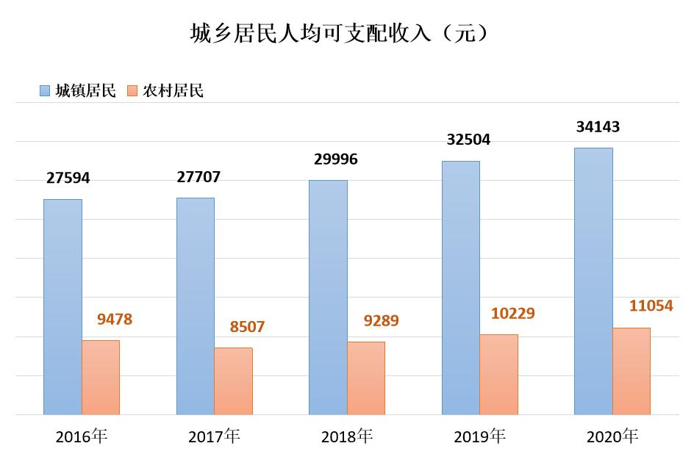

注:2018年全省对上年同期数进行修订。

全年城镇新增就业人员10325人，城镇登记失业率3.58%，下岗失业人员实现再就业6118人，转移农村劳动力10.19万人，新增公益性岗位2105个。

全年参加城镇职工基本养老保险21.35万人，参加基本养老保险的离退休人员9.98万人，参加城镇居民基本养老保险2.01万人，参加农村居民基本养老保险28.63万人，参加失业保险职工8.22万人。参加基本医疗保险75.97万人，其中城镇职工20.21万人，城乡居民55.76万人。

全市共有养老服务机构14个，床位2231张，44个城镇社区日间照料中心,303个行政村建成389个农村互助幸福院。全市城乡居民最低生活保障对象2.94万人。自2020年10月1日起，最低生活保障城市居民每人每月630元，农村居民每人每年4830元，分别比上年度标准提高30元、480元。

注：1、本公报部分指标为初步统计数。部分数据因四舍五入原因，存在总计与分项合计不等的情况。

　　2、生产总值、各产业增加值增长速度按不变价计算。全国经济普查、农业普查后，对历史数据进行修订。

　  3、全社会固定资产投资统计范围包括固定资产投资、跨地市投资和农户投资。固定资产投资统计范围包括项目投资和房地产开发投资。

4、根据国家统计局规定，“五上”企业入统标准：①规模以上工业企业是指年主营业务收入2000万元及以上的工业企业；②限额以上商贸业是指年主营业务收入2000万元及以上的批发业企业（单位）、500万元及以上的零售业企业（单位）、200万元及以上的住宿和餐饮业企业（单位）。③规模以上服务业是指年营业收入2000万元及以上服务业企业，包括交通运输、仓储和邮政业，信息传输、软件和信息技术服务业，水利、环境和公共设施管理业三个门类和卫生行业大类；年营业收入1000万元及以上服务业企业，包括租赁和商务服务业，科学研究和技术服务业教育二个门类和物业管理、房地产中介服务、房地产租赁经营和其他房地产业四个大类；年营业收入500万元及以上服务业企业，包括居民服务、修理和其他服务业，文化、体育和娱乐业三个门类和社会工作大类。④有资质的建筑业是指有总承包、专业承包和劳务分包资质的建筑业企业。⑤房地产开发经营业是指全部房地产开发经营业企业。

    5、本公报由铜川市统计局、国家统计局铜川调查队共同完成。

资料来源：本公报中居民人均可支配收入数据来自国家统计局铜川调查队；物价数据来自陕西省统计局铜川社会经济调查队；招商数据来自市对外经济合作中心；进出口数据来自西安海关；公路数据来自市交通运输局；邮政数据来自市邮政管理局；通信数据来自省通信管理局《2020年陕西通信业统计公报》；财政数据来自市财政局；金融数据、证券数据、保险数据来自人民银行铜川中心支行；教育数据来自市教育局；科技数据来自市科学技术局；专利数据来自市市场监督管理局；文化数据、旅游数据来自市委宣传部、市文化和旅游局；档案数据来自市档案局；卫生数据来自市卫生健康委员会；体育数据来自市体育局；环保数据来自市生态环境局；安全生产数据来自市应急管理局；城镇就业、社会保障数据来自市人力资源和社会保障局；社会福利数据来自市民政局；其他数据均来自市统计局。